Le codage d’expressions algébriques pour générer des suites croissantes linéaires
L’algèbre
Unité 3, Fiche 2a

Vous allez modifier un code existant pour générer différentes suites croissantes linéaires qui sont décrites à l’aide d’expressions algébriques.
Pour ce faire, vous allez modifier le taux de changement (multiplicateur) et les valeurs initiales dans le code.

Commencez par l’application suivante :
https://scratch.mit.edu/projects/1192449815/editor/
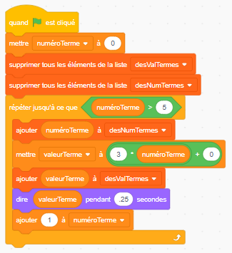
Si vous avez un compte Scratch, sauvegardez
le projet dans votre compte en sélectionnant Remix en haut de l’écran.
Une connexion n’est pas nécessaire pour travailler avec le code, mais vous ne pourrez pas sauvegarder vos modifications sans elle.

Remarque : Comme le premier code que vous avez créé, ce code utilise à la fois des variables et des listes. Dans ce code, numéroTerme et valeurTerme sont des variables, tandis que desValTermes et desNumTermes sont des listes.
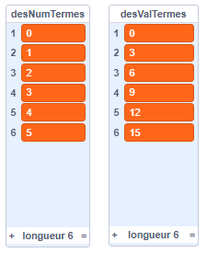
1. Cliquez sur le drapeau vert pour exécuter le code.
Vous verrez que deux listes sont générées
et affichées sur la scène — une liste appelée
desNumTermes qui contient les numéros
des termes et une liste appelée desValTermes qui contient les valeurs des termes.

Le codage d’expressions algébriques pour générer des suites croissantes linéaires (suite)
L’algèbre
Unité 3, Fiche 2b

Pour le numéro du terme 0, notre valeur de terme est 0.
Pour le numéro du terme 1, notre valeur de terme est 3.
Pour le numéro du terme 2, notre valeur de terme est 6.
Pour le numéro du terme 3, notre valeur de terme est 9, et ainsi de suite.

- Quelle opération effectuons-nous sur le numéro du terme pour obtenir la valeur du terme ?

Avez-vous répondu « multiplier par 3 » ? C’est exact !
Si vous ne savez pas comment nous avons obtenu cette réponse,
regardez le lien entre les deux ensembles de données :

Par quel nombre devez-vous multiplier 1 pour obtenir 3 ?
Par quel nombre devez-vous multiplier 2 pour obtenir 6 ?
Par quel nombre devez-vous multiplier 3 pour obtenir 9 ?

2. Examinons de plus près l’expression algébrique utilisée pour générer les valeurs des termes dans le code :
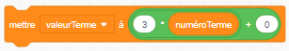
La variable valeurTerme est mise à : 3 * numéroTerme + 0
Dans un code, un « * » indique une multiplication, ce qui donne
3x + 0, où x est le numéroTerme.
a) Dans le code, modifiez l’expression comme suit :
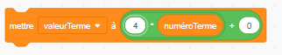
Avant d’exécuter le code, faites une prédiction de ce qui sera
produit dans les deux listes.
b) Cliquez sur le drapeau vert pour exécuter le code.
Votre prédiction était-elle correcte ?
Le codage d’expressions algébriques pour générer des suites croissantes linéaires (suite)
L’algèbre
Unité 3, Fiche 2c

3. Modifiez l’expression dans le code pour générer chaque liste de nombres.
Pour chaque ensemble de valeurs, écrivez l’expression que vous utilisez pour générer les valeurs des termes. La première expression est fournie.
a) 5 * numéroTerme + 0  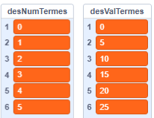 | b) _____________  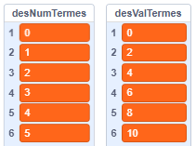 | c) ______________  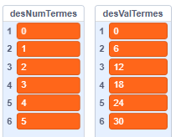
4. Modifions maintenant l’expression dans le code pour une valeur initiale de 2, de sorte qu’à numéroTerme 0, valeurTerme commencera à 2.
La nouvelle expression est 3 * numéroTerme + 2
a) Modifiez maintenant le code Scratch pour refléter ce changement :
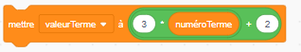

Avant d’exécuter le code, faites une prédiction de ce qui sera affiché dans les listes.
b) Cliquez sur le drapeau vert pour exécuter le code.
Votre prédiction était-elle correcte ?

Le codage d’expressions algébriques pour générer des suites croissantes linéaires (suite)
L’algèbre
Unité 3, Fiche 2d

5. Modifiez l’expression du code pour générer les listes de nombres ci-dessous. Pour chaque ensemble de valeurs, écrivez l’expression que vous utilisez pour générer les numéros des terme sur la ligne vide.

Indice : La valeur initiale est la valeur du terme 0 et est inscrite comme numéroTerme 0. Le taux constant, ou multiplicateur, est le montant par lequel les valeurs dans la liste desValTermes changent.
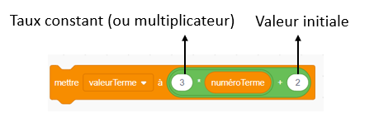

a) _____________  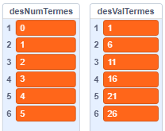 | b) _____________  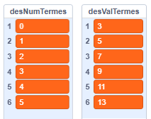 | c) ______________  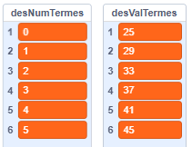
6. Remettre l’expression au format : 3 * numéroTerme + 2
Vous allez maintenant modifier le code de manière à afficher les numéros et les valeurs des termes jusqu’au numéro du terme 10.

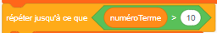
Pour ce faire, changez le dénombrement prédéfini dans le bloc de répétition à numéroTerme > 10. Cela garantira que les valeurs des termes seront affichées jusqu’au numéro 10 inclus.
Dénombrement prédéfini : Dans le codage, le nombre de fois que des instructions sont répétées en fonction d’une valeur prédéfinie ou jusqu’à ce qu’une condition soit remplie.
Le codage d’expressions algébriques pour générer des suites croissantes linéaires (suite)
L’algèbre
Unité 3, Fiche 2e

7. Modifiez l’expression et le dénombrement prédéfini dans le code pour générer les listes de nombres suivantes. Pour chaque ensemble de valeurs, écrivez l’expression que vous utilisez pour générer les valeurs des termes sur la ligne vide. Notez également le nombre que vous utilisez pour le dénombrement prédéfini.
a) _____________  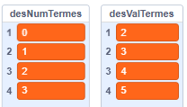  dénombrement prédéfini :  _____ | b) _____________  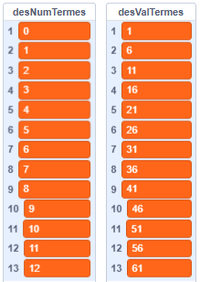  dénombrement prédéfini :  _____ | c) ______________  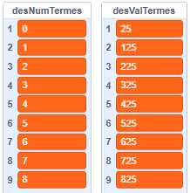  dénombrement prédéfini :  _____
8. Finalement, modifions le code pour que la variable numéroTerme augmente d’un montant différent de 1. En d’autres mots, nous modifierons le bloc ajouter 1 à numéroTerme.

Commençons par l’expression initiale, 3 * numéroTerme + 2, mais avec des résultats jusqu’au numéro du terme 100, en augmentant notre numéroTerme de 10 à chaque fois. Le code modifié et les résultats sont présentés à la page suivante.

Le codage d’expressions algébriques pour générer des suites croissantes linéaires (suite)
L’algèbre
Unité 3, Fiche 2f

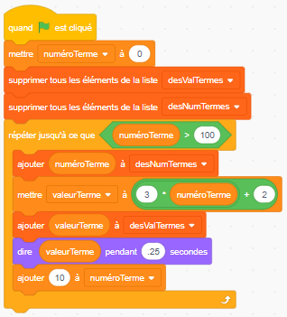
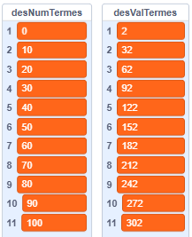
Mettez ce nombre à 10.
Changez ce nombre à 100.

9. Modifiez le code pour obtenir les listes de nombres suivantes.
Pour chaque ensemble de valeurs, écrivez l’expression que vous utilisez pour générer les valeurs des termes sur la ligne vide.
Quelle expression avez-vous utilisée dans le bloc répéter jusqu’à ce que ?
De combien avez-vous augmenté la variable numéroTerme à chaque fois ?
a) _____________  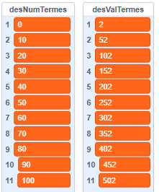  dénombrement  prédéfini : _____ | b) _____________  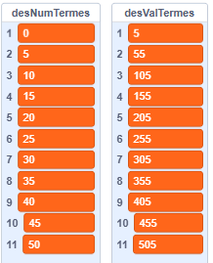  dénombrement prédéfini : _____

